ФЕДЕРАЛЬНОЕ АГЕНТСТВО ПО ОБРАЗОВАНИЮ
ГОУ ВПО Кемеровский технологический институт
пищевой промышленности

Кафедра философии и политологии

ПСИХОЛОГИЧЕСКИЙ ПРАКТИКУМ

Учебное пособие
для студентов всех форм обучения

Кемерово 2009
ФЕДЕРАЛЬНОЕ АГЕНТСТВО ПО ОБРАЗОВАНИЮ
ГОУ ВПО Кемеровский технологический институт
пищевой промышленности

Кафедра философии и политологии

Составители:
Порхачева Л.В., к.и.н., доцент
Джус К.Я., преподаватель

ПСИХОЛОГИЧЕСКИЙ ПРАКТИКУМ
Учебное пособие

Кемерово 2009
УДК

Составители
Порхачева Любовь Васильевна, к.и.н., доцент кафедры философии и политологии, научный руководитель социолого-психологической службы КемТИПП.
Джус Кристина Ярославовна, преподаватель кафедры философии и политологии КемТИПП.

Рецензенты
доцент кафедры психологии КемГУ, к.психол.наук Михайлова В.М.
зав.социолого-психологической службой КемТИПП Вахромеева Г.В.

Джус, К.Я., Порхачева, Л.В. Психологический практикум: Учебное пособие для студентов всех форм обучения [Текст]/К.Я. Джус, Л.В. Порхачева. – Кемеровский технологический институт пищевой промышленности. – Кемерово, 2009. – 108с.
В учебном пособии содержится комплекс психодиагностических методик, обеспечивающих возможность самостоятельного изучения особенностей когнитивных процессов личности в период ранней взрослости. Знание данных особенностей может быть использовано в целях оптимизации процессов обучения и познания.
Пособие адресовано студентам, аспирантам, преподавателям, а также всем кто интересуется психологией.

Содержание

Введение…………………………………………………………….  Исследование перцептивных способностей………...…...……….  Исследование внимания (аттенционных способностей)………...  Исследование памяти (мнемических способностей)……………. Исследование мышления………………………………………….. Список литературы……………………………………………....... | 4  5  6  21  33  107

ВВЕДЕНИЕ

Психические процессы являются базовой основой человеческой психики. С их участием человек получает и осмысливает информацию, отображает объективный мир, преобразуя его в субъективный образ.
Совокупное знание формируется в результате интеграции знаний, получаемых с помощью познавательных психических процессов разного уровня сложности. Каждый из этих процессов имеет свои собственные характеристики, собственную организацию, внося свой особый вклад в формирование внутренне связной, динамичной, целостной картины мира.
Протекая одновременно, процессы взаимодействуют друг с другом настолько слаженно и незаметно для нас, что мы в данный момент воспринимаем и понимаем мир не как нагромождение цветов, в которых необходимо разбираться, чтобы установить, что к чему, а именно как мир, находящийся вне нас, наполненный звуком, светом, запахами, предметами, населенный людьми.
Диагностика развития когнитивных процессов представляет систему исследовательских приемов. Основная задача - определение уровня развития, достигнутого личностью в рассматриваемый возрастной период. Закономерности развития когнитивных процессов влияют на процесс формирования личности, поскольку они обеспечивают выработку собственной мировоззренческой позиции.
Своевременное и качественное проведение психодиагностических мероприятий позволяет оценить уровень развития когнитивных процессов, своевременно внести коррективы в образовательный процесс.
Таким образом, познавательные процессы – это различные по сложности и адекватности уровни отражения реальности, образующие систему. Знание уровня развития когнитивных процессов позволит определить пути оптимизации процессов обучения и познания студентов.

исследование перцептивных способностей

Для диагностики перцептивных способностей может быть использован различный экспериментальный материал, различные способы его предъявления и способы фиксации ответов, а также разные показатели успешности выполнения методик.
В качестве материала для диагностики уровня развития перцептивных процессов могут использоваться рисунки и различные геометрические построения, плоские и объемные фигуры, записи звуков речи, отрезки времени и т.д. Выбор материала зависит от того, какие виды восприятия предлагается изучить.
Рисуночный материал должен быть пообобран таким образом, чтобы он не был знаком испытуемому, иначе на результаты восприятия сильное влияние будут оказывать мнемические способности испытуемого.
При изучении слухового восприятия лучше использовать магнитофонные записи. При подготовке материала следует помнить, что точность восприятия зависит от качества изображения (записи), поэтому все рисунки должны быть выполнены на высоком уровне качества.
В зависимости от характера материала и задач исследования время предъявления задания может ограничиваться долями секунды, что оправдывает использование тахистоскопа.
Показателями успешности выполнения задания могут служить время, необходимое для восприятия; количество правильно выполненных заданий; количество и величина допущенных ошибок. При выполнении ряда работ требуются специальные расчеты. Полезно дополнить количественные показатели словесным отчетом испытуемого о трудностях, возникших при выполнении задания, последовательности этапов различения тестового изображения.

исследование внимания
(аттенционных способностей)

Использование экспериментальных методов даёт возможность повысить точность оценки интересующих нас свойств внимания, многократно проверить полученные данные.
Для диагностики аттенционных способностей может использоваться любой вербальный (словесный, знаковый) или образный материал. Материал не должен создавать трудности в его восприятии и опознании. Движения, необходимые для выполнения диагностического задания (например, при изучении распределения внимания между умственной и моторной деятельностью), должны быть привычными для испытуемых.
Способ предъявления материала. Материал, как правило, предъявляется в виде таблиц или специальных бланков с цифрами, буквами, геометрическими изображениями. Особые требования предъявляются к качеству оформления материала при изучении концентрации и устойчивости внимания.
Время выполнения задания, как правило, не ограничено. При изучении устойчивости внимания оно должно быть не менее 10 минут.
Фиксируемые показатели и подсчет результатов. Показателями успешности выполнения заданий обычно служат следующие факторы: время работы с тестовым материалом, количество и характер ошибок, объем выполненной работы. При выполнении некоторых работ производятся простейшие расчеты.

1. Методы изучения объёма внимания
Для изучения объема внимания используются две группы методов:
1. основанные на тахистоскопическом предъявлении букв, цифр, фигур;
2. основанные на отыскании чисел.
В первом случае для предъявления стимульного материала необходимы электронный тахистоскоп, экран и набор диапозитивов. Для обеспечения четкости восприятия материала необходимо соблюдать следующие правила: высота букв (цифр) должна быть 9-10 мм, толщина штрихов – 1,5 мм, длина ряда знаков – 60 мм, расстояние от экрана до испытуемого 0,75-1,5 м, скорость экспозиции 0,07+0,02с. Показателем объема внимания служит количество объектов, воспроизведенных после их предъявления. (Пример, методика «Расстановка чисел»).

2. Методы изучения избирательности внимания
Методика Мюнстерберга
Цель методики: выявление уровня избирательности, концентрации внимания, помехоустойчивости.
Рекомендуется для использования при профотборе на специальности, требующие хорошей избирательности и концентрации внимания, а также высокой помехоустойчивости.
Материал и оборудование: бланк теста Мюнстерберга, карандаш и секундомер.
Бланк теста Мюнстерберга
Испытуемый: ________________________________________________________________
Дата: _______________________________________________________________________
Экспериментатор: ____________________________________________________________
Время _______
Стимульный материал
бсолнцевтргщоцрайонзгучновостьхэьгчяфактуекэкзаментроч
ягшгцкпрокуроргурстабюетеорияентсджэбьамхоккейтрсицы
фцуйгзхтелевизорсолджщзхюэлгщьбапамятьшогхеюжпждргщ
хэнздвосприятиейцукенгшщзхъвафыапролдблюбовьавфырпл
ослдспектакльячсмитьбюжюерадостьвуфцпэждлорпкнародш
лджьхэшщгиенакуыфйшрепортажэждорлафывюефбьконкурс
йфячыцувскапрличностьзхжэьеюдшщглоджэпрплаваниедтлж
эзбьтрдщшжнпркывкомедияшлдкцуйфотчаяниейфоячвтлджэ
хьфтасенлабораториягщдщнруцтргшщтлроснованиезщдэркэ
нтаопрукгвсмтрпсихиатриябплмстчьйсмтзацэъагнтэхт
Ключ
бсолнцевтргщоцрайонзгучновостьхэьгчяфактуекэкзаментроч
ягшгцкпрокуроргурстабюетеорияентсджэбьамхоккейтрсицы
фцуйгзхтелевизорсолджщзхюэлгщьбапамятьшогхеюжпждргщ
хэнздвосприятиейцукенгшщзхъвафыапролдблюбовьавфырпл
ослдспектакльячсмитьбюжюерадостьвуфцпэждлорпкнародш
лджьхэшщгиенакуыфйшрепортажэждорлафывюефбьконкурс
йфячыцувскапрличностьзхжэьеюдшщглоджэпрплаваниедтлж
эзбьтрдщшжнпркывкомедияшлдкцуйфотчаяниейфоячвтлджэ
хьфтасенлабораториягщдщнруцтргшщтлроснованиезщдэркэ
нтаопрукгвсмтрпсихиатриябплмстчьйсмтзацэъагнтэхт

Инструкция: «Среди буквенного текста имеются слова. Ваша задача - просматривая строку за строкой, как можно быстрее найти эти слова. Найденные слова подчеркивайте».
Пример: рюклбюсрадостьуфркнп.
Время выполнения задания - 2 мин. Методика применяется как в группе, так и индивидуально. Во время выполнения задания экспериментатором включается метроном.
Оценка результатов: Оценивается количество выделенных слов и количество ошибок, то есть пропущенных и неправильно выделенных слов. Всего в тесте содержится 25 слов.
Результаты оцениваются при помощи шкалы оценок, в которой баллы начисляют в зависимости от затраченного на поиск слов времени. За каждое пропущенное слово снижается по одному баллу.
Таблица 1
Шкала оценок
Время (в секундах) | Балл | Уровень избирательности внимания
250 и более | 0 | I низкий
240-249 | 1 | I низкий
230-239 | 2 | I низкий
220-229 | 3 | I низкий
210-119 | 4 | I низкий
200-209 | 5 | I низкий
190-199 | 6 | I низкий
180-189 | 7 | II средний
170-179 | 8 | II средний
160-169 | 9 | II средний
150-159 | 10 | II средний
140-149 | 11 | II средний
130-139 | 12 | II средний
120-129 | 13 | II средний
110-119 | 14 | III высокий
100-109 | 15 | III высокий
90-99 | 16 | III высокий
80-89 | 17 | III высокий
70-79 | 18 | III высокий
60-69 | 19 | III высокий
Менее 60 секунд | 20 | IV очень высокий

Баллы в предложенной шкале оценок дают возможность установить абсолютные величины качественных оценок уровня избирательности внимания. В случае, когда у испытуемого от 0 до 3 баллов, то важно по самоотчету и наблюдению за ходом опыта выяснить причину слабой избирательности. Ею могут быть: состояние сильного эмоционального переживания, внешние помехи, приведение к фрустрации испытуемого, скрытое нежелание проходить психодиагностическое обследование и пр. В большинстве случаев имеется связь пропущенных и найденных слов с индивидуальным опытом и деятельностью тестируемого.
Избирательность внимания поддается тренировке. Можно предложить упражнения, подобные данной методике для её улучшения. Очень высокий уровень избирательности внимания указывает на феноменальную психическую активность.

3. Методы изучения устойчивости внимания
Корректурная проба Бурдона
Цель проведения методики: исследование особенностей активного внимания, его переключаемости и истощаемости. Позволяет определить колебания внимания, наличие утомляемости по отношению к однообразным раздражителям. Ограничений по применению методики нет.
Материал и оборудование: для проведения необходимо иметь специальный бланк и секундомер. На бланке напечатаны наборы букв русского алфавита.
Бланк корректурной пробы Бурдона
Испытуемый: ________________________________________________
Дата: _______________________________________________________
Экспериментатор: ____________________________________________
Время _______

Стимульный материал
К - подчеркиваем И – зачеркиваем
СХАВСХЕВИХНАИСНХВХВКСНАИСЕХВХЕНАИСНЕВХАК
ВНХИВСНАВСАВСНАЕКЕАХВКЕСВСНАИСАИСНАВХНВК
НХИСХВХЕКВХИВХЕИСНЕИНАИЕНКХКИКХЕКВ КИСВХИ
ХАКХНСКАИСВЕКВХНАИСНХЕКХИСНАКСКВХКВНАВСН
ИСНАИКАЕХКИСНАИКХЕХЕИСНАХКЕКХВИСНАИХВИКХ
СНАИСВНКХВАИСНАХЕКЕХСНАКСВЕЕВЕАИСНАСНКИВ КХКЕКНВИСНКХВЕХСНАИСКЕСИКНАЕСНКХКВИХКАКС АИСНАЕХКВЕНВХКЕАИСНКАИКНВЕВНКВХАВЕИВИСНА
КАХВЕИВНАХИЕНАИКВИЕАКЕИВАКСВЕИКСНАВАКЕСВ
НКЕСНКСВХИЕСВХКНВВСКВЕВКНИЕСАВИЕХЕВНАИЕН
ХЕИВКАИСНАСНАИСХАКВННАКСХАИЕНАСНАИСВКХЕВ
ЕВХКХСНЕИСНАИСНКВКХВЕКЕВКВНАИСНАИСНКЕВКХ
АВСНАХКАСЕСНАИСЕСХКВАИСНАСАВКХСНЕИСХИХЕК
ВИКВЕНАИЕНЕКХАВИХНВИХКХЕХНВИСНВСАЕХИСНАИ
НКЕХВИВНАЕИСНВИАЕВАЕНХВХВИСНАЕИЕКАИВЕКЕХ
КЕИСНЕСАЕИХВКЕВЕИСНАЕАИСНКВЕХИКХНКЕАИСНА
ЕАКАЕКХЕВСКХЕКХНАИСНКВЕВЕСНАИСЕКХЕКНАИСН
ИСНЕИСНВИЕХКВХЕИВНАКИСХАИЕВКЕВКИЕХЕИСНАИ
СНАИСАКВСНХАЕСХАИСНАЕНКИСХКЕХВХВСКНЕИЕНА
ЕКХЕКНАИВКВКХЕХИСНАИХКАХЕНАИЕНИКВКЕИСНАИ
ЕХВКВИЕХАИЕХЕКВСНЕИЕСВНЕВИСНАЕАХНХКСНАХС
ИСНАИЕИНЕВИСНАИВЕВХСИСВАИЕВХЕИХСКЕИЕХКИЕ
КЕВХВАЕСНАСНКИСХЕАЕХКВЕХЕАИСНАСВАИСЕВЕКЕ
ХВЕКХСНКИСЕКАЕКСНАИИЕХСЕХСНАИСВНЕКХСНАИА
АВЕНАХИАКХВЕИВЕАИКВАВИХНАХКСВХЕХИВХАИСНА
ВНСИЕАХСНАНАЕСНВКСНХАЕВИКАИКНКНАВСНЕКВХК
СИАЕСВКХЕКСНАКСХВХКВСНХКСВЕХКАСНАИСКСХКЕ
НАИСНХАВКЕВХКИЕИСНАИНХАСНЕХКСХЕВКХЕИХНАИ
ХЕВХЕНВИХНКВХЕКНАИСНХАИВЕНАИХНХКВХЕНАИСН
ВКЕВХАИСНАХКВНВАИЕНСХВКХЕАИСНАВХСВКАХСНА
КИСНКЕКНСВАИСВАЕХСХВАИСНАЕКХЕКАИВНАВЕКВЕ
АЕНКАИСХАИСНХИСВКВСЕКХВЕКИСНАИСНАИСКВЕСВ
ИСКАИКВККНВХСКВНАИЕНИСНАИХАВКНВЕХВАНКИЕХ
ЕВХЕВНАИСКАИАНАКХКВКЕВЕКВНХИСКАИСНВХАВХВ
НАИСНХСХВКИСНАИЕХЕКХНАИСНВЕХВЕИСНХВКХКВН
ХКВНХВКСНХНАИСНВКАХСВКХВХАИСНАНАХСНХВХВХ
АИСХААИКХАЕВЕХКСНВИВАИСНАХКИВХЕКИАХИНАИС

Инструкция: «Последовательно рассматривая каждую строчку, отыскивайте буквы «К» и «Н» и отмечайте их. Букву «К» нужно подчеркнуть, букву «Н» - зачеркнуть. Задание необходимо выполнить быстро и точно. По команде «Черта» поставить черту на бланке по истечении минуты».
Работа начинается по команде психолога. Время работы – 10-15 минут.
Обработка данных: подсчет проводится по каждой минуте по формуле:
_{C -- W}
А₁ = ⁻⁻⁻⁻⁻⁻⁻⁻⁻⁻⁻⁻⁻⁻⁻
^{С + О}
где:
А - показатель правильности
О - кол-во ошибочно пропущенных букв
С - общее кол-во зачеркнутых и подчеркнутых букв W - число ошибочно подчеркнутых или зачеркнутых букв,
Е = S*A
где:
Е - показатель производительности
S - скорость просмотра (кол-во строк х на кол-во знаков в строке).
Устойчивость внимания обычно изучается в процессе длительной зрительной напряженной работы (не мене 10 минут). Наиболее распространенным стимульным материалом являются различные корректурные таблицы (пробы). В процессе выполнения задания испытуемый по сигналу экспериментатора отмечает объем работы, проделанной за каждую минуту. Показателем устойчивости внимания служит динамика эффективности деятельности испытуемого на протяжении всего времени исследования. Обычно в качестве основного критерия используется производительность (количество просмотренных строк или знаков), а качество работы (количество допущенных ошибок) выступает как дополнительный показатель).
График устойчивости внимания
Е
t`(А)
Завершение работы
Проанализировать свое внимание (устойчивое, колеблющееся, неустойчивое, достаточно устойчивое).
Проанализировать, сколько времени Вам необходимо на включение в работу.
Сравнить с предварительными предположениями.

4. Методы изучения концентрации внимания
Тест Пьерона-Рузера.
Цель исследования: определение уровня концентрации внимания.
Материал и оборудование: бланк теста Пьерона-Рузера, карандаш и секундомер.
Бланк теста Пьерона-Рузера
Испытуемый: ________________________________________________________________
Дата: _______________________________________________________________________
Экспериментатор: ____________________________________________________________
Время _______
Стимульный материал

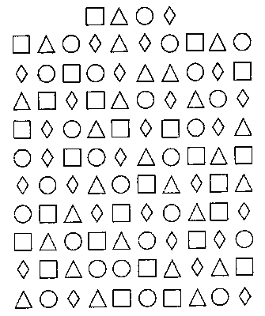
Процедура исследования. Исследование можно проводить с одним испытуемым или с группой из 5-9 человек. Главные условия при работе с группой – удобно разместить испытуемых, обеспечить каждого бланками тестов, карандашами и следить за соблюдением тишины в процессе тестирования.
Инструкция испытуемому: «Вам предложен тест с изображенными на нем квадратом, треугольником, кругом и ромбом (100 фигур). По сигналу «Начали» расставьте как можно быстрее и без ошибок следующие знаки в эти геометрические фигуры: в квадрат – плюс, в треугольник – минус, в кружок – ничего не ставьте и в ромб – точку. Знаки расставляйте подряд построчно. Время на работу отпущено 60 секунд. По моему сигналу «Стоп!» расставлять знаки прекратите».
Экспериментатор в ходе исследования контролирует время с помощью секундомера и подает команды «Начали!» и «Стоп!».
Надежность результатов исследования достигается повторными тестированиями, которые лучше проводить через значительные интервалы времени.
Обработка и анализ результатов
Результатами данного тестирования являются: количество обработанных испытуемым за 60 с геометрических фигур, считая и кружок, и количество допущенных ошибок. Уровень концентрации внимания определяют по таблице.
Таблица 2
Определение уровня концентрации внимания
Число обработанных фигур | Ранг | Уровень концентрации внимания
100 | 1 | очень высокий
91-99 | 2 | высокий
80-90 65-79 | 3 4 | средний низкий
64 и меньше | 5 | очень низкий

За допущенные при выполнении задания ошибки ранг снижается. Если ошибок 1-2. то ранг снижается на единицу, если 3-4 – на два ранга концентрация внимания считается хуже, а если ошибок больше 4, то – на три ранга.
При анализе результатов необходимо установить причины, обусловившие данные результаты. Среди них важное значение имеет установка, готовность испытуемого выполнять инструкцию и обрабатывать фигуры расставляя в них знаки как можно скорее, или же его ориентации на безошибочность заполнения теста. В ряде случаев показатель концентрации внимания может быть ниже возможного из-за слишком большого желания человека показать свои способности, добиться максимального результата (то есть своего рода соревновательности). Причиной снижения концентрации внимания могут быть также состояние утомления, плохое зрение, болезнь.

5. Методы изучения распределения внимания
Для изучения распределения внимания между различными объектами используются таблицы с цифрами разного цвета или различных систем исчисления, а также с различными знаками (например, «+» и «0»). Испытуемому необходимо производить счёт или отыскивать в определенном порядке соответствующие символы, перемежая элементы различных рядов.
Для исследования распределения внимания между различными видами деятельности могут быть использованы следующие процедуры: ритмической нажатие на ключ в такт с метрономом и одновременное решение в уме арифметических задач (опыт Бине); работа на суппорте и устный счет; слушание рассказа и одновременное выполнение простейших арифметических операций (опыт Стербингера) и пр. При этом в качестве показателя хорошего распределения внимания выступает успешное выполнение обоих заданий.

Методика «Приём информации»
Цель: определение уровня принятия, распределения информации.
Процедура проведения методики: экспериментатор в быстром темпе зачитывает слова: аргон, дуб, лев, береза, сазан, водород, восторг, кресло, черемуха, хорек, гелий, усталость, стол, тополь, медведь, железо, каштан, воробей, натрий, тревога, диван, верба, кошка, радий, клен, медведь, серебро, любовь, шкаф, ель, рысь, соболь, - которые необходимо классифицировать (химические элементы, человеческие чувства, мебель, деревья, животный мир) и записать сокращенно в нужную колонку.
Бланк протокола исследования
Испытуемый: ________________________________________________
Дата: _______________________________________________________
Экспериментатор: _____________________________________________
Количество баллов: _________

Химические элементы | Человеческие чувства | Мебель | Деревья | Животный мир
Анализ результатов: 32 балла – эффективный приём информации; 29-31 – средний уровень; до 28 – приём информации затруднен.

6. Методы изучения переключения внимания.
Модифицированная цифровая таблица Шульте
Цель исследования: определить уровень переключаемости внимания.
Оборудование: секундомер и модифицированная цифровая таблица Шульте. На таблице в 49 квадратах размещены числа черного и красного цвета в случайной комбинации, исключающей возможность запоминания. Размеры ячеек квадратов с цифрами – 5х5 см, а расположены они рядами 7 – по горизонтали и 7 – по вертикали. Линии, делящие рабочее поле на ячейки, черные, тонкие.
Бланк протокола исследования
Испытуемый: ________________________________________________
Дата: _______________________________________________________
Экспериментатор: _____________________________________________
Время: _________
Стимульный материал
Модифицированная цифровая таблица Шульте
15 | 17 | 13 | 6 | 7 | 3 | 1
4 | 2 | 8 | 22 | 20 | 14 | 20
19 | 18 | 24 | 4 | 18 | 10 | 16
6 | 23 | 9 | 13 | 25 | 5 | 7
2 | 21 | 21 | 16 | 10 | 14 | 22
11 | 3 | 9 | 23 | 1 | 19 | 11
17 | 5 | 12 | 15 | 8 | 12 | 24

Результаты исследования
1-я серия |  | 2-я серия |  | 1-я + 2-я серии |  | 3-я серия
время | ошибки | время | ошибки | время | ошибки | время | ошибки

Процедура исследования. В тестировании участвуют три человека: экспериментатор, испытуемый и наблюдатель-протоколист.
Исследование содержит три серии, которые следуют друг за другом. В первой серии испытуемому предлагают назвать и указать черные цифры в возрастающем порядке, во второй – красные цифры в убывающем порядке и в третьей он должен называть и указывать то черные, то красные цифры попеременно, причем черные, как и в первой серии, должны быть названы в возрастающем порядке, а красные – в убывающем.
Испытуемого усаживают удобно за столом и дают небольшую указку.
Задача экспериментатора – перед каждой серией исследования инструктировать испытуемого, подавать команду: «Начали!» - для поиска и называния, следить по секундомеру за временем, потраченным испытуемым на выполнение серии.
Наблюдатель-протоколист помогает экспериментатору определить ошибки, допущенные испытуемым в ходе выполнения задания, ведет протокол исследования (см. Приложение).
Таблица предъявляется испытуемому в каждой серии только после инструкции по сигналу «Начали!», для того чтобы испытуемый заранее не искал месторасположение соответствующих цифр.
Инструкция испытуемому в первой серии: «Возьмите указку. Вам будет предъявлена таблица с красными и черными цифрами. Как можно быстрее и без ошибок найдите и укажите все черные цифры в возрастающем порядке от 1 до 25. Цвет называть не надо, только само число. Если все понятно, тогда приготовьтесь. Начали!»
Инструкция испытуемому во второй серии: «На этой же таблице найдите и укажите все красные цифры в убывающем порядке от 24 до 1. Старайтесь работать быстро и без ошибок. Цвет цифры называть не надо, называйте только само число. Приготовьтесь! Начали!» Перед началом каждой серии делают перерыв в 3-4 минуты для отдыха испытуемого.
Инструкция испытуемому в третьей серии: «На таблице черно-красных цифр как можно быстрее и без ошибок находите, называйте и указывайте то красные, то черные цифры попеременно. Черные должны при этом последовательно возрастать, а красные – убывать. Начинайте с 1-черной и 24-красной цифр. Цвет цифры называть не надо, только само число. Если все понятно и нет вопросов, тогда приготовьтесь. Начали!»
Если испытуемый в процессе выполнения заданий любой из серий ошибается, то он сам должен найти ошибку, в редких самых затруднительных случаях допускается подсказка наблюдателя-протоколиста. Секундомер при этом не выключается.
После проведения всего исследования испытуемый дает самоотчет. По самоотчету определите стратегию поиска цифр и особенности выполнения заданий.
Обработка результатов. В ходе обработки результатов необходимо:
- Составить график времени, затраченного испытуемым на выполнение трех серий исследования.
- Установить время переключаемости внимания. Время переключения внимания подсчитывается как разность времени между третьей серией и первой со второй вместе взятых. Показатель времени переключения «Т» подсчитывают по формуле.
Т = Т3 – (T1+T2), где
T1 – время, потраченное испытуемым на выполнение первой серии;
Т2 – время, потраченное на выполнение второй серии;
Т3 – время, потраченное на выполнение третьей серии.
Анализ результатов. Уровень развития у испытуемого переключаемости внимания определяется с помощью таблицы.
Таблица 3
Уровни переключаемости внимания
Время переключения Т (в с.) | Ранг | Уровень переключения внимания
менее 60 сек | 1 | высокий
60-90 | 2 | высокий
91-100 | 3 | средний
101-120 | 4 | средний
121-150 | 5 | средний
151-180 | 6 | средний
181-200 | 7 | средний
201-250 | 8 | низкий
251 и больше | 9 | низкий

Поскольку скорость выполнения заданий первой и второй серий существенно влияет на итоговый показатель переключения внимания, то, если испытуемый выполнял задания в первой или второй сериях менее, чем за 33 с, итоговый показатель следует увеличить подняв ранг на единицу или двойку. Если в первой или второй сериях испытуемый на поиск цифр затрачивал более 60 с, то ранговый знак увеличивается на 1 или 2, то есть уровень переключения определяется как более низкий.
В том случае, если время переключения оказывается меньше или равно «0», опыт необходимо повторить. Это означает, что испытуемый не понял инструкции в первой или второй сериях.
Анализируя результаты, важно проследить специфику поиска испытуемым чисел, особенности выхода из затруднений, когда число по каким-либо причинам сразу найти не удается. Одни люди испытывают затруднения, когда искомое число находится рядом с только что найденным, а другие – когда оно отстоит от него далеко.
На основании анализа количественных показателей, графика времени выполнения трех серий, числа допущенных ошибок, словесного отчета испытуемого, наблюдений экспериментатора и протоколиста можно описать характер переключения внимания, учитывая особенности концентрации, и предложить рекомендации по его развитию. В юношеском возрасте студенты могут тренировать переключаемость, меняя виды деятельности, по-разному чередуя самоподготовку по учебным дисциплинам. Адекватными данному тесту будут упражнения переключения внимания с одного объекта наблюдения на другие, попеременное выполнение отличающихся действий.

Методика «Распределение и переключение внимания»
Цель проведения методики: выявление уровня распределения и переключения внимания.
Материалы и оборудование: бланк методики, карандаш, секундомер.
Бланк протокола исследования
Испытуемый: ________________________________________________
Дата: _______________________________________________________
Экспериментатор: _____________________________________________
Время: _________
Стимульный материал
8 | 9 | 24 | 20 | 15 | 6 | 19
4 | 5 | 12 | 1 | 24 | 13 | 23
14 | 18 | 17 | 22 | 2 | 11 | 6
22 | 11 | 7 | 21 | 8 | 3 | 9
2 | 7 | 16 | 23 | 19 | 16 | 3
13 | 1 | 21 | 5 | 10 | 25 | 17
15 | 10 | 18 | 20 | 4 | 14 | 12

Ход проведения методики:
1) испытуемый пишет на доске числа от 1 до 20 и одновременно громко считает в обратном порядке от 20 до 1. Результаты исследования получаем путём сравнения времени выполнения, количества ошибок, степень затруднения у разных испытуемых.
2) по таблице найти и показать поочердно белые числа в возрастающем порядке, а черные числа в убывающем порядке: 1-белое число, 25-черное число, 2-белое число, 24-черное число и т.д. Фиксируется время выполнения задания, количество ошибок, на основе анализа результатов определяется уровень распределения и переключения внимания.
Таблица 4
Шкала перевода
результатов полученных данных в баллы
Баллы | 5 | 4 | 3 | 2 | 1
время выполнения | 2 мин.40 сек и менее | 2 мин.41 сек.-5 мин. 30 сек. | 5 мин.31 сек. – 6 мин.30 сек. | 6 мин.31 сек. – 8 мин. | -
количество ошибок | 0 | 0 | 1-2 | 3-4 | 5

Исследование памяти
(мнемических способностей)

В качестве материала для запоминания могут предлагаться картинки, слова, бессмысленные слоги и целые рассказы. Это определяется тем, какие аспекты памяти мы хотим исследовать. Важным свойством материала являются: легкость его воспроизведения, не связанная со специальными способностями обследуемого, например, умение рисовать; удобство числового выражения объема воспроизведенного или узнанного.
При изучении функциональных аспектов мнемических способностей целесообразно использовать материал типа бессмысленных слогов; при диагностике операционных аспектов нужно использовать материал, предполагающий его логическую обработку. Крайне полезно использовать незнакомый материал по учебному предмету.
Тестовый материал может быть показан, прочитан, его можно дать прочитать самому испытуемому или позволить записать. Однако при различной форме подачи материала необходимо строго следить за продолжительностью процесса запечатления. При предъявлении материала следует помнить, что на процесс заучивания влияют быстрота предъявления, промежутки между предъявлениями, промежутки между заучиванием и воспроизведением, количество повторений.
Подсчитывать можно время, необходимое для заучивания; количество опытов, необходимое для заучивания; количество ошибок; количество воспроизведенных элементов после определенного времени заучивания. В ряде случаев, особенно если в качестве материала выступают рисунки, бывает трудно решить, допустил ли ученик ошибку при воспроизведении. В этих условиях ещё до опыта необходимо определить, что будем считать за правильные и неправильные ответы.

1. Методы изучения механической пямяти
Метод попарного воспроизведения. Метод парных ассоциаций (И.Мюллер). Под этим названием объединяются два типа экспериментов.
- Элементы заучивания парами так, что при предъявлении первого элемента пары надо ответить вторым элементом. Подсчитывается количество правильных ответов. Возможно одно или несколько предъявлений материала, но количество их должно быть недостаточным для 100-процентного воспроизведения. Например:
толпа-темнота
зонтик-перспектива
кедр-капитан
хозяин-крутизна
сера-шум
больше-обещание
дом-рассвет
компьютер-отражение
цветок-наводнение
кошка-оттепель.
- Экспериментатор читает подряд около 24 слогов так, что первый, третий и т.д. произносятся с ударением. При тестировании экспериментатор произносит в беспорядке ударные слоги, а испытуемый должен вспомнить соответствующие неударные: тек-чук, как-жик, вар-тон, нин-гил, ляп-дун, рут-нек, тир-чан, Кен-рин, лат-тик, дик-нор, вин-тор, сом-дон.

Метод напряжения памяти (Джекобсон).
Цель использования методики: определение объема непосредственной памяти.
Материал и оборудование: бланк теста, карандаш и секундомер.
Бланк теста
Испытуемый: ________________________________________________
Дата: _______________________________________________________
Экспериментатор: ____________________________________________
Количество баллов: _______
Процедура исследования. Испытуемому предъявляют три объекта и просят их воспроизвести, затем предъявляют четыре объекта и т.д. В результате узнают, сколько объектов испытуемый может вспомнить при однократном предъявлении.
Стимульный материал
Ряда предъявляемых объектов
Тел  Маб  лир | Пак  Зуб  Рал  ден | Тел  Чук  Канн  Жик  мун | Зик  Нек  Чил  Ляп  Дун  Тад

Во избежание случайностей необходимо давать испытуемому больше одного ряда каждой длины и продолжать опыт после того как испытуемый сделал ошибку.
Оценка результатов. Методика подсчета может быть различной. За показатель объема памяти принимается:
- наиболее длинный ряд, который испытуемый всегда повторяет правильно;
- наиболее длинный ряд, который испытуемый иногда повторяет правильно;
- средний объем можно высчитать, давая, например, три ряда каждой длины и добавляя одну треть при каждом следующем правильном повторении.
Допустим, испытуемый правильно повторил все ряды, включая шестизначные. Общая оценка – 6. Если при этом он дважды повторил семизначный, ни разу – восьмизначный, один раз – девятизначный и ничего больше, то общая величина его объема памяти равна: 6+(1/3+1/3+1/3)=7
- когда испытуемый воспроизводит правильно все ряды с элементами, но не может воспроизвести ни одного ряда с (h+1) элементами, то за показатель объема памяти следует взять (h+0,5).
2. Методики исследования логической памяти.
В отечественной психологии проблема осмысленности запоминания тесно связана с проблемой активности субъекта. В работах А.Н. Леонтьева и Л.В. Занкова проблема осмысленности запоминания была поставлена как проблема способов запоминания.
Первым из отечественных психологов исследование осмысленного запоминания провел Н.А. Рыбников. Его опыты показали, что осмысленное запоминание в 22 раза успешнее механического. Широкое изучение мыслительной переработки информации в процессе запоминания было проведено в исследованиях А.А. Смирнова. Им были выделены три вида мыслительных процессов при запоминании: смысловая группировка, смысловые опорные пункты (заголовки, тезисы – «нечто краткое, сжатое», служащее заменой широкого содержания); процессы соотнесения, под которыми понимается установление связи запоминаемого с чем-либо ранее известным.
При исследовании логической памяти наибольшее расстояние получили метод дополнения, метод парных мыслей, метод рассказа, метод опосредствованного запоминания. Эти методы направлены на выявление способности субъекта устанавливать связи в процессе запоминания, воспроизведения и сохранения материала.
Метод опосредствованного запоминания (по А.Н. Леонтьеву).
Цель: изучение показателей непосредственного и опосредствованного запоминания.
Материалы и оборудование: бланк теста, карандаш.
Бланк теста
Испытуемый: ________________________________________________
Дата: _______________________________________________________
Экспериментатор: ____________________________________________
Количество баллов: _______

Способ запоминания | Показатели
Непосредственное запоминание
Опосредствованное запоминание

Перечень слов: дождь, собрание, пожар, день, драка, театр, ошибка, сила, встреча, ответ, горе, праздник, сосед, труд, небо (15 слов).
Перечень картинок: диван, гриб, корова, умывальник, стол, ветка, землянка, ручка для перьев, самолет, географическая карта, щетка, лопата, грабли, автомобиль, дерево, лейка, дом, цветок, тетради, телеграфный столб, ключ, хлеб, трамвай, окно, стакан, постель, лодка, настольная электрическая лампа, картинка в раме, поле, кошка (30 картинок).
Процедура исследования. Испытуемому читают в слух ряд слов и предлагают для лучшего их запоминания воспользоваться картинками, которые расположены перед ним на столе во время опыта. К каждому слову следует выбрать картинку, наиболее подходящую по содержанию или по каким-либо другим признакам, и отложить её в сторону. Например, к слову «дом» можно отложить картинку с изображением еды, к слову «лето» - купающихся и т.д. При воспроизведении испытуемому предлагают по каждой из отложенных им картинок назвать соответствующее слово.
Обработка результатов. Количество правильно воспроизведенных слов является показателем способности к установлению осмысленных связей в процессе запоминания и использования при этом инструментальных приемов. Этот тип памяти рассматривается как переходный от механического запечатления к логической памяти. При подборе слов и картинок экспериментаторам надо избегать прямых внешних или смысловых ассоциаций. Однако не следует увлекаться и слишком отдаленными возможными связями типа знания-сапоги. При подборе слов и картинок нужно сохранять одинаковыми все формальные их свойства: соотношение конкретного и абстрактного, однородность грамматических и изобразительных признаков, количество деталей и т.п.
Данный метод можно использовать для исследования как памяти, так и мышления, например, выяснить способность к установлению дальних логических связей. Метод несет в себе и черты проективного метода – если изучить характер ассоциаций.
Показатели непосредственного и опосредствованного запоминания (по А.Н. Леонтьеву)
Способ запоминания | Возраст
Способ запоминания | 4-5 | 6-7 | 7-12 | 10-16 | 16-22 | 22-28
Непосредственное запоминание | 2,2 | 4,7 | 6,26 | 7,25 | 7,88 | 10,09
Опосредствованное запоминание | 2,92 | 8,1 | 11,41 | 12,4 | 13,1 | 14,28
Методика «Опосредованное запоминание при помощи пиктограмм».
Цель проведения методики: выявление уровня опосредованной памяти.
Материалы и оборудование: карандаш, бумага.
Стимульный материал: веселый праздник, развитие, тяжелая работа, зимний день, разлука, легкая работа, болезнь, счастье, обман, бедность.
Процедура проведения. Испытуемому предлагают для запоминания определенное количество слов, при этом для каждого из них нужно нарисовать любое изображение или знак, то есть пиктографически записать данное понятие. В качестве стимулов используются понятия различной степени обобщенности, и в основном такие, прямое изображение которых затруднено либо невозможно (например, «веселый праздник», «теплый ветер», «обман», «справедливость» и т.д.).
Особенностью инструкции является ориентация испытуемого на исследование только особенностей памяти, а также запрещение использовать любые буквенные обозначения. После выполнения рисунков испытуемый должен назвать соответствующие им понятия или выражения. Одним из важнейших элементов исследования является беседа, позволяющая раскрыть смысл символов, продуцируемых испытуемым. Время обследования не регламентируется.
Порядок обработки и интерпретации. При обработке экспериментальных данных учитывают не только показатели всех четырех критериев, но и процедурные вопросы (легкость выполнения задания, эмоциональное отношение к нему, потребность в более широком пространстве и пр.).
Критерии оценивания.
1. Самый важный критерий — «адекватность». Иногда для оценки достаточно одного рисунка, иногда необходимо получить дополнительные сведения у его автора. В случае обоснованности связи между предложенным понятием и его пиктограммой эксперт ставит знак «+», при отсутствии связи — знак «-». Норма характеризуется высокими показателями по критерию адекватности — от 70 % и выше.
2. Спустя некоторое время после выполнения задания — обычно через 15-20 мин — эксперт проверяет способность испытуемого восстановить список исходных понятий по его собственным пиктограммам. Обычно для этого закрывается список понятий, и испытуемому в случайном порядке предлагается восстановить их. Если испытуемый использовал для передачи разных понятий одни и те же пиктограммы, он допускает ошибки и всевозможные неточности типа синонимии, сокращения сложного понятия, перепутывания, Как и первый критерий, второй критерий — «восстанавливаемость понятий спустя отсроченный период» - в норме достаточно высок, от 80% и выше. По этому показателю можно судить о роли памяти в мышлении. Некоторые исследователи считали ее роль столь важной, что, например, Блонский определял ум даже как память, т. е. он в мышлении ориентировался прежде всего на запоминаемость признаков.
3. Третий критерий – «конкретность – абстрактность» - также оценивается экспертом по степени соответствия пиктограммы реальному объекту. Если это соответствие максимально конкретно (например, веселый праздник изображается в виде застолья с конкретными гостями и сервировкой стола), то эксперт оценивает пиктограмму в 1 балл. Если же образ носит достаточно абстрактный характер (например, тот же веселый праздник изображается в виде ряда восклицательных знаков), то пиктограмма оценивается в 3 балла. Могут быть и смешанные образы, которые трудно отнести к крайним типам. В таком случае они получают оценку в 2 балла. Экспертные оценки далее суммируются и подсчитываются средние данные, которые в норме соответствуют величине в 2 балла.
4. Четвертый критерий – «стандартность-оригинальность» пиктограмм — также оценивается экспертом, во-первых, по своему субъективному представлению, и, во-вторых, по степени совпадения образов у разных испытуемых. Совпадения уже говорят о стандартности выполнения задания, и такие пиктограммы получают низший балл, равный 1. Уникальные, не повторяющиеся пиктограммы получают оценку в 3 балла, промежуточные варианты получают оценку, равную 2 баллам. Результаты суммируются и подсчитываются средние данные, которые в норме соответствуют величине в 2 балла.
Оценка результатов. За каждое правильное воспроизведенное слово испытуемый получает 1 балл. Правильно воспроизведенным считаются не только те слова и словосочетания, которые восстановлены по памяти буквально, но и те, которые переданы другими словами, но точно по смыслу. Приблизительно правильное воспроизведение оценивается в 0.5 балла, неверное – 0 баллов.
12 баллов – очень высокий уровень;
10-11 баллов – высокий уровень;
5-9 баллов – средний уровень;
0-4 балла – низкий уровень.

3. Методики исследования оперативной памяти.
Тест «Счет с наращиванием» (В.Д. Шадриков).
Испытуемому предлагают пары однозначных чисел, которые он должен сложить и прибавить к исходному числу (2-3-4-значному), полученную сумму запомнить и к ней прибавить результат сложения следующих двух однозначных чисел и т.д. Длительность процедуры зависит от возраста испытуемых, их опыта.
Таблица 5
Алгоритм проведения счета с наращиванием
Базовое число | Тестовый материал
237 | 3  5 | 5  4 | 1  4 | 1  7
237 | 237+8=245 | 245+9 =254 | 254+5=259 | 259+8=267
Трудность теста легко изменять путем изменения исходного базового числа, к которому прибавляются суммы однозначных чисел. Контроль правильности промежуточного результата обеспечивается тем, что испытуемый называет промежуточный результат каждый раз после прибавления к исходному числу, суммы двух однозначных чисел. Если допускаются ошибки, экспериментатор исправляет испытуемого.
Методика «Оперативная память».
Цель: изучение кратковременной памяти.
Материалы и оборудование: бланк методики диагностики оперативной памяти, секундомер, карандаш.
Бланк методики
диагностики оперативной памяти
№ ряда | Сумма | № ряда | Сумма
1 |  | 6
2 |  | 7
3 |  | 8
4 |  | 9
5 |  | 10
Стимульный материал
№ ряда | Сумма | № ряда | Сумма
1. | 5, 2, 7, 1, 4 | 6. | 4, 2, 3, 1, 5
2. | 3, 5, 4, 2, 5 | 7. | 3, 1, 5, 2, 6
3. | 7, 1, 4, 3, 2 | 8. | 2, 3, 6, 1, 4
4. | 2, 6, 2, 5, 3 | 9. | 5, 2, 6, 3, 2
5. | 4, 4, 6, 1, 7 | 10. | 3, 1, 5, 2, 7
Ключ
№ ряда | Сумма | № ряда | Сумма
1. | 7985 | 6. | 6546
2. | 8967 | 7. | 4678
3. | 8575 | 8. | 5975
4. | 8878 | 9. | 7895
5. | 7978 | 10. | 4679
Порядок проведения исследования. Испытуемому вручается бланк, после чего экспериментатор дает следующую инструкцию.
Инструкция: «Я буду зачитывать числа — 10 рядов из 5 чисел в каждом. Ваша задача — запомнить эти 5 чисел в том порядке, в каком они прочтены, а затем в уме сложить первое число со вторым, второе с третьим, третье с четвертым, четвертое с пятым, а полученные четыре суммы записать в соответствующей строке бланка. Например: 6, 2, 1, 4, 2 (записывается на доске или на бумаге). Складываем 6 и 2 — получается 8 (записывается); 2 и 1 — получается 3 (записывается); 1 и 4 — получается 5 (записывается); 4 и 2 — получается 6 (записывается)».
Если у испытуемого есть вопросы, экспериментатор должен ответить на них и приступить к проведению теста. Интервал между зачтением рядов — 15 сек.
Интерпретация результатов. Подсчитывается число правильно найденных сумм (максимальное их число — 40). Норма взрослого человека — от 30 и выше.
Методика удобна для группового тестирования. Процедура тестирования занимает 4-5 мин. Для получения более надежного показателя оперативной памяти тестирование можно через некоторое время повторить, используя другие ряды чисел.
Методика «Память на числа»
Цель проведения методики: оценка зрительной памяти, её объема и точности.
Материалы и оборудование: секундомер, бланк, карандаш, стимульный материал.
Бланк теста
Испытуемый: ________________________________________________
Дата: _______________________________________________________
Экспериментатор: ____________________________________________
Количество правильно воспроизведенных чисел: _______
Стимульный материал
13 | 91 | 47 | 39
65 | 83 | 19 | 51
23 | 94 | 71 | 87
Инструкция: «Вам будет предъявлена таблица с числами. Ваша задача заключается в том, чтобы за 20 сек запомнить как можно больше чисел. Через 20 сек таблицу уберут, и Вы должны будете записать все те числа, которые запомнили».
Процедура исследования: обследуемым демонстрируется в течение 20 сек таблица с 12 двузначными числами, которые нужно запомнить и после того, как таблица убрана, записать на бланке.
Обработка и интерпретация результатов. Оценка кратковременной зрительной памяти производится по количеству правильно воспроизведенных чисел. Норма взрослого человека – 7 чисел и больше. Методика удобна для группового тестирования, так как процедура занимает мало времени.

4. Методики изучения образной памяти
Методика «Память на образы».
Цель проведения методики: выявление уровня развития образной памяти.
Материалы и оборудование: секундомер, бланк, карандаш, стимульный материал.
Бланк теста
Испытуемый: ________________________________________________
Дата: _______________________________________________________
Экспериментатор: ____________________________________________
Количество правильно воспроизведенных образов: _______
_______________________________________________________Стимульный материал

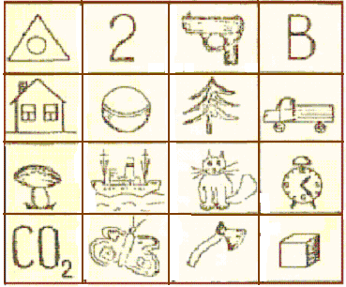

Инструкция: «Вам будет предъявлена таблица с образами. Ваша задача заключается в том, чтобы за 20 сек запомнить как можно больше образов. Через 20 сек таблицу уберут, и Вы должны будете записать все те образы, которые запомнили».
Процедура исследования: обследуемым демонстрируется в течение 20 сек таблица с 16 образами, которые нужно запомнить и после того, как таблица убрана, записать в течение 1 минуты на бланке.
Обработка и интерпретация результатов. Оценка кратковременной зрительной памяти производится по количеству правильно воспроизведенных образов. Норма – 6 образов и больше. Методика удобна для группового тестирования, так как процедура занимает мало времени.

ИЗУЧЕНИЕ МЫШЛЕНИЯ

Мышление – процесс обобщенного и опосредованного отражения действительности при обязательном участии языка (речи).
На современном этапе развития экспериментальная психология располагает целым комплексом объективных научных методов – от наблюдения и самонаблюдения до лабораторного и естественного эксперимента, тестирования мыслительных особенностей субъекта, психофизиологических способов регистрации мыслительных действий, их моделирования.
Большую роль в мыслительных процессах играют индивидуально-психологические, личностные, социально-психологические свойства субъекта. Мышление достигает своих наивысших показателей к 30-40 годам, после чего отмечается общий спад.
Одним из ведущих показателей мышления является его активность, лабильность, продуктивность, включающая в себя количественные показатели вербального или образного мышления в вариантах беглого (конвергентного) и гибкого (дивергентного) мышления.
В экспериментально-психологических исследованиях выявлен ряд зависимостей психодиагностических показателей от возраста, пола, уровня образования, эмоционального состояния, прошлого опыта, установок и социальных ожиданий субъектов мыслительной деятельности.
Методика «Интеллектуальная лабильность»
Цель проведения методики: прогноз успешности в профессиональном обучении, освоении нового вида деятельности и оценки качества практической деятельности.
Материалы и оборудование: карандаш или ручка, специальный бланк для ответов.
Инструкция: «Будьте внимательны. Работайте быстро. Прочитанное мною задание не повторяется. Внимание! Начинаем!».
Процедура исследования: перед проведением теста экспериментатор должен ознакомиться с заданиями и во время процедуры обследования четко произносить номер квадрата, в котором будет выполняться задание, так как номера заданий и квадратов на бланке не совпадают.
Содержание методики:
1. Напишите первую букву имени «Сергей» и последнюю букву первого месяца года (3 сек).
2. (квадрат 4) Напишите слово пар так, чтобы любая одна буква была написана в треугольнике (3 сек).
3. (квадрат 5) Разделите четырехугольник двумя вертикальными и двумя горизонтальными линиями (4 сек).
4. (квадрат 6) Проведите линию от первого круга к четвертому так, чтобы она проходила под кругом 2 и над кругом 3 (3 сек).
5. (квадрат 7) Поставьте плюс в треугольнике, а цифру 1-там, где треугольник и прямоугольник имеют общую площадь.
6. (квадрат 8) Разделите второй круг на три, а четвертый на две части (4 сек).
7. (квадрат 10) Если сегодня не среда, то напишите предпоследнюю букву Вашего имени (3 сек).
8. (квадрат 12) Поставьте в первый прямоугольник плюс, третий зачеркните, в шестом поставьте 0 (4 сек).
9. (квадрат 13) Соедините точки прямой линией и поставьте плюс в меньшем треугольнике (4 сек).
10. (квадрат 15) Обведите кружком одну согласную букву и зачеркните гласные (4 сек).
11. (квадрат 17) Продлите боковые стороны трапеции до пересечения друг с другом и обозначьте точки пересечения последней буквой названия Вашего города (4 сек).
12. (квадрат 18) Если в слове синоним шестая буква гласная, поставьте в прямоугольнике цифру 1 (3 сек).
13. (квадрат 19) Обведите большую окружность и поставьте плюс в меньшую (3 сек).
14. (квадрат 20) Соедините между собой точки 2, 4, 5, миновав 1 и 3 (3 сек).
15. (квадрат 21) Если два многозначных числа неодинаковы, поставьте галочку на линии между ними (2 сек).
16. (квадрат 22) Разделите первую линию на три части, вторую на две, а оба конца третьей соедините с точкой А (4 сек).
17. (квадрат 23) Соедините нижний конец первой линии с верхним концом второй, а верхний конец второй - с нижним концом четвертой (3 сек).
18. (квадрат 24) Зачеркните нечетные цифры и подчеркните четные (5 сек).
19. (квадрат 25) Заключите две фигуры в круг и отведите их друг от друга вертикальной линией (4 сек).
20. (квадрат 26) Под буквой А поставьте стрелку, направленную вниз, под буквой В — стрелку, направленную вверх, под буквой С — галочку (3 сек).
21. (квадрат 27) Если слова дом и дуб начинаются на одну и ту же букву, поставьте между ромбами минус (3 сек).
22. (квадрат 28) Поставьте в крайней слева клеточке 0, в крайней справа плюс, в середине проведите диагональ (3 сек).
23. (квадрат 29) Подчеркните снизу галочки, а в первую галочку впишите букву А (3 сек).
24. (квадрат 30) Если в слове подарок третья буква не «и», впишите сумму числе 3 + 5 (3 сек).
25. (квадрат 31) В слове салют обведите кружком согласные, а в слове дождь зачеркните гласные (4 сек).
26. (квадрат 32) Если число 54 делится на 9, опишите окружность вокруг четырехугольника (3 сек).
27. (квадрат 33) Проведите линию от цифры 1 к цифре 7 так, чтобы она проходила под четными цифрами и над нечетными.
28. (квадрат 34) Зачеркните кружки без цифр, кружки с цифрами подчеркните (3 сек).
29. (квадрат 35) Под согласными буквами поставьте стрелку, направленную вниз, под гласными — направленную влево.
30. (квадрат 36) Напишите слово мир так, чтобы первая буква была написана в круге, а вторая в прямоугольнике (3 сек).
31. (квадрат 37) Укажите стрелками направления горизонтальных линий вправо, а вертикальных вверх (5 сек).
32. (квадрат 39) Разделите вторую линию пополам и соедините оба конца первой линии с серединой второй (3 сек).
33. (квадрат 40) Отделите вертикальными линиями нечетные цифры от четных (5 сек).
34. (квадрат 41) Над линией поставьте стрелку, направленную вверх, а под линией — стрелку, направленную влево (2 сек).
35. (квадрат 42) Заключите букву М в квадрат, К в круг, О в треугольник (4 сек).
36. (квадрат 43) Сумму чисел 5 + 2 напишите в прямоугольнике, а разность этих чисел — в ромбе (4 сек).
37. (квадрат 44) Зачеркните цифры, делящиеся на 3, и подчеркните остальные (5 сек).
38. (квадрат 45) Поставьте галочку только в круг, а цифру 3 - только в прямоугольник (3 сек).
39. (квадрат 46) Подчеркните буквы и обведите кружками четные цифры (5 сек).
40. (квадрат 47) Поставьте нечетные цифры в квадратные скобки, а четные в круглые (5 сек).
Обработка и интерпретация результатов:
Оценка результатов производится по количеству ошибок. Нормы выполнения: 0-4 ошибки - высокая лабильность, хорошая способность к обучению, 5-9 ошибок - средняя лабильность, 10-14 ошибок - низкая лабильность, трудности в переобучении, 15 и более ошибок - мало успешен в любой деятельности.
Методика требует мало времени для проведения тестирования и обработки результатов, вместе с тем она даёт достаточно точный прогноз интеллектуальной лабильности
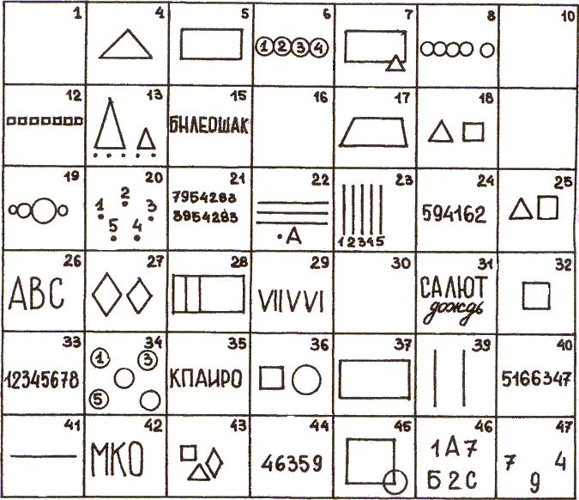Бланк
Методика «Сложные аналогии».
Цель проведения методики: выявление уровня доступности понимания сложных логических отношений и выделение абстрактных связей. Предназначена для испытуемых подросткового, юношеского возраста и взрослых.
Процедура исследования. Методика состоит из 20 пар слов - логических задач, которые предлагается решить испытуемому. Испытуемому необходимо определить отношение между словами в паре, затем найти «аналог», то есть выбрать в таблице «шифр» пару слов с такой же логической связью. Время выполнения задания ограничено тремя минутами.
Инструкция: перед Вами 20 пар, состоящих из слов, которые находятся между собой в логической связи. Примеры всех 6 типов и соответствующие им буквы приведены в таблице «шифр». Вам необходимо определить отношение между словами в паре. Затем подобрать наиболее близкую к ним по аналогии (ассоциации) пару слов из таблицы «шифр». И после этого записать ту из букв, которая соответствует найденному в таблице «шифр» аналогу.
Шифр
Овца-стадо | Малина - ягода | Море - океан | Свет - темнота | Отравление - смерть | Враг - неприятель
1 | 2 | 3 | 4 | 5 | 6
Стимульный материал
- Испуг – бегство……………......................................................................  - Физика – наука………………………………………................................  - Правильно – верно………………………………………………………..  - Грядка – огород…………………………………………………. ……….  - Пара – два ……………...............................................................................  - Слово – фраза……………………………………………………………..  - Бодрый – вялый………………………………………. ……….................  - Свобода – воля …………………………………………………………...  - Страна – город………………………………………... ………................  - Похвала – брань………………………………………………………..  - Месть – поджог………………………………………………………..  - Десять – число……………………………………….………...............  - Плакать – реветь……………………………………………… ………  - Глава – роман…………………………………………………………..  - Покой – движение…….........................................................................  - Смелость – геройство…........................................................................  - Прохлада – мороз…………………………………... ………...............  - Обман – недоверие…………………………………. ………………...  - Пение – искусство……………………………………………………..  20. Тумбочка – шкаф……………………………………………............... | 1 2 3 4 5 6  1 2 3 4 5 6  1 2 3 4 5 6  1 2 3 4 5 6  1 2 3 4 5 6  1 2 3 4 5 6  1 2 3 4 5 6  1 2 3 4 5 6  1 2 3 4 5 6  1 2 3 4 5 6  1 2 3 4 5 6  1 2 3 4 5 6  1 2 3 4 5 6  1 2 3 4 5 6  1 2 3 4 5 6  1 2 3 4 5 6  1 2 3 4 5 6  1 2 3 4 5 6  1 2 3 4 5 6  1 2 3 4 5 6
Ключ
1 | 2 | 3 | 4 | 5 | 6 | 7 | 8 | 9 | 10 | 11 | 12 | 13 | 14 | 15 | 16 | 17 | 18 | 19 | 20
5 | 2 | 6 | 1 | 6 | 1 | 4 | 6 | 3 | 4 | 5 | 2 | 6 | 1 | 4 | 6 | 3 | 5 | 2 | 3

Шкала перевода результатов
оценка в баллах | 9 | 8 | 7 | 6 | 5 | 4 | 3 | 2 | 1
количество правильных ответов | 19 | 18 | 17 | 16-15 | 14-12 | 11-10 | 9-8 | 7 | 6

Анализ результатов.
Если испытуемый правильно, без особого труда решил все задания и логично объяснил все сопоставления, это дает право заключить, что ему доступно понимание абстракций и сложных логических связей.
Если испытуемый с трудом понимает инструкцию и ошибается при сопоставлении, только после тщательного анализа ошибок и рассуждений можно сделать вывод о соскальзывании умозаключений, о растекаемости мышления, о произвольности, нелогичности рассуждений, о диффузности, расплывчатости мысли на фоне понимания логических связей, о ложном понимании аналогии логических связей.
Наибольшее информативное значение имеют рассуждения испытуемого. Обычно наибольшую трудность вызывает соотношение понятий «бережливость – скупость», «прохлада – мороз».
Норма правильных ответов - 5 и выше.

Методика «Исследование влияния прошлого опыта на способ решения задач» (Методика Лачинса)
Цель исследования: определение характера выработки и степени чувствительности испытуемого к установке, особенности фиксации установки и наличие гибкости или ригидности мышления.
Материал и оборудование: 10 листков бумаги для каждого испытуемого, примерный размер листков: 10х8 см; ручка для письма и секундомер.
Процедура исследования. Данное исследование можно проводить с одним испытуемым или с группой не более 9 человек. В последнем случае участники исследования должны быть удобно рассажены за столами так, чтобы была обеспечена самостоятельность их решения задач. Условия каждой задачи экспериментатор записывает на доске или предъявляет на отдельных плакатах.
Инструкция испытуемым: «Вам будут предложены для решения арифметические задачи. Каждую задачу решайте на отдельном листке бумаги. Все действия, которые Вы совершаете в ходе решения задачи, записывайте на этом же листке. Листок с решенной задачей переверните. Перевернутый листок – это знак экспериментатору о том, что Вы данную задачу решили. Время решения задач контролируется и ограничено двумя минутами. По прошествии двух минут экспериментатор скажет: «Стоп! Решение прекратить!» Для решения следующей задачи берите новый листок бумаги».
Арифметические задачи экспериментатор должен предъявлять, строго соблюдая их последовательность.
Задачи
1. Даны три сосуда объемом – 37, 21 и 3 литра; как отмерить ровно 10 литров воды?
2. Даны три сосуда объемом – 37, 24 и 2 литра; как отмерить ровно 9 литров воды?
3. Даны три сосуда объемом – 39, 22 и 2 литра; как отмерить ровно 13 литров воды?
4. Даны три сосуда объемом – 38, 25 и 2 литра; как отмерить ровно 9 литров воды?
5. Даны три сосуда объемом – 29, 14 и 2 литра; как отмерить ровно 11 литров воды?
6. Даны три сосуда объемом – 28, 14 и 2 литра; как отмерить ровно 10 литров воды?
7. Даны три сосуда объемом – 26, 10 и 3 литра; как отмерить ровно 10 литров воды?
8. Даны три сосуда объемом – 27, 12 и 3 литра; как отмерить ровно 9 литров воды?
9. Даны три сосуда объемом – 30, 12 и 3 литра; как отмерить ровно 15 литров воды?
10. Даны три сосуда объемом – 28, 7 и 5 литров; как отмерить ровно 12 литров воды?
Специфика данного исследования предполагает, что экспериментатор будет следить за временем, потраченным каждым испытуемым на решение каждой задачи, фиксируя его в протоколе, и сможет ненавязчиво проверять запись решения первых пяти задач. В случае необходимости дается индивидуальная подсказка тем, кто первые пять задач затрудняется решать или неверно записывает их решение.
Суть подсказки испытуемым состоит в том, чтобы напомнить, что воду можно только доливать и отливать с помощью сосудов. Следовательно, арифметические операции, отражающие действия с водой, – это сложение и вычитание. Если испытуемый пишет скобки, то это означает, что он пользуется иным сосудом, равным по объему числу, полученному в скобках, а это – нарушение условий задали. Всех можно предупредить о том, что скобки при записи решения данных задач неправомерны. Также воду нельзя делить и умножать. Все действия состоят в доливании и отливании лишней воды с помощью сосудов указанных объемов.
При решение испытуемыми задач №№6 – 10 подсказывать ничего нельзя, равно нежелательно проверять способ их решения. Время решения испытуемыми каждой задачи контролируется экспериментатором по секундомеру в момент перевертывания испытуемым очередного листка с решением предъявлявшейся задач, и фиксируется в отдельном протоколе.
Обработка результатов. Обработка результатов производится путем сопоставления способов решения испытуемым экспериментальных задач с возможными способами их решения. На основании этого сопоставления устанавливают: характер выработки установки, чувствительность к установке, особенности ее фиксации и гибкость либо ригидность мышления. Дополнительно можно охарактеризовать скорость мышления. Для этого используют показатель быстроты.
Показатель быстроты, мышления выводится как среднеарифметическое время, затраченное на решение задач. Среднеарифметическое время решения первых пяти задач характеризует скорость выработки установки, а среднеарифметическое время решения последних пяти задач показывает зависимость поиска решения от установки. В последнем случае важно учитывать, решена или нет задача №10.
Степень чувствительности испытуемого к установке проверяется по способу решения задач №6 и №7. Если эти задачи решены установочным способом, т.е. из большей величины вычиталась меньшая, то степень чувствительности к установке высокая.
Если одна из задач решена установочным способом, а другая – неустановочным, то чувствительность к установке средняя. Например, задача №6 помимо установочного способа может быть решена так: 14-2-2=10, а задача №7 вообще не требует вычисления, т.к. воду можно сразу налить объемом 10 литров.
Если обе задачи решены неустановочным способом, то можно констатировать слабую чувствительность испытуемого к установке.
Особенности фиксации установки определяются по способу решения испытуемым задач №8 и №9.
Если обе задачи под номерами 8 и 9 решены установочным способом, то установка фиксированная, а степень ее фиксации высокая.
Если одна из задач решалась установочным способом, а другая – неустановочным, то степень фиксированности установки характеризуется как средняя. Например, задача №8 возможно решить так: 12-3=9, а задачу №9 легко решить сложением, которое в логике переливания воды с помощью сосудов означает доливание, т.е. 12+3=15.
Когда обе задачи решены неустановочным способом тогда это свидетельство отсутствия фиксации установки. Однако данный вывод будет правомочным, если у испытуемого слабая чувствительность к установке. В противном случае фиксация установки слабая.
Определение ригидности или гибкости мышления про изводится по результату решения задачи №10. Эта задача имеет одно, правильное неустановочное решение: 7+5=12. Если испытуемый задачу решил, то его мышление – гибкое, независимо от чувствительности или фиксированности установки, поскольку он смог переориентироваться на поиск неустановочного способа решения.
Если последняя задача испытуемым не решена и он продолжал действовать путем вычитания, то его мышление ригидно.
Анализ результатов. После обработки результатов исследования важно проанализировать связи между быстротой мышления как показателем его активности, характером выработки установки, степенью чувствительности к установке, особенностями фиксации и ригидностью либо гибкостью мышления.
Анализируя условия, при которых вырабатывается установка испытуемого, следует обратить внимание на их постоянство, с одной стороны, и количество повторяемости одного и того же способа решения – с другой. То же относится и к особенностям фиксации установки.
В случаях обнаружения ригидности мышления необходимо продумать рекомендации испытуемым для развития его гибкости. Многие задачи решаются несколькими способами, поиск разных способов решения – это уже признак творчества. Можно настроить себя на этот поиск. Хорошо помогает в развитии гибкости тренировка смены представлений и решение специальных творческих задач. Для испытуемых с медленным мыслительным процессом составляются формулы настроя на быстроту работы. Показатели быстроты мышления улучшаются с опытом соревновательного взаимодействия с другими людьми. Однако следует иметь в виду, что полученные результаты быстроты мышления могут зависеть от самочувствия испытуемого во время эксперимента и от его заинтересованности исследованием.

Прогрессивные матрицы Равенна
Цель: изучение логического мышления.
Тест состоит из 60 таблиц (5 серий). В каждой серии таблиц содержатся задания нарастающей трудности. В то же время характерно и усложнение типа заданий от серии к серии.
В серии А - использован принцип установления взаимосвязи в структуре матриц. Здесь задание заключается в дополнении недостающей части основного изображения одним из приведенных в каждой таблице фрагментов. Выполнение задания требует от обследуемого тщательного анализа структуры основного изображения и обнаружения этих же особенностей в одном из нескольких фрагментов. Затем происходит слияние фрагмента, его сравнение с окружением основной части таблицы.
Серия В - построена по принципу аналогии между парами фигур. Обследуемый должен найти принцип, соответствен но которому построена в каждом отдельном случае фигура и, исходя из этого, подобрать недостающий фрагмент. При этом важно определить ось симметрии, соответственно которой расположены фигуры в основном образце.
Серия С - построена по принципу прогрессивных изменений в фигурах матриц. Эти фигуры в пределах одной матрицы все больше усложняются, происходит как бы непрерывное их развитие. Обогащение фигур новыми элементами подчиняется четкому принципу, обнаружив который, можно подобрать недостающую фигуру.
Серия D - построена по принципу перегруппировки фигур в матрице. Обследуемый должен найти эту перегруппировку, происходящую в горизонтальном и вертикальном положениях.
Серия Е основана на принципе разложения фигур основного изображения на элементы. Недостающие фигуры можно найти, поняв принцип анализа и синтеза фигур.
Методические указания к проведению теста
Процедура исследования: Испытуемому предъявляются рисунки с фигурами, связанными между собой определенной зависимостью. Одной фигуры не достает, а внизу она дается среди 6-8 других фигур. Задача испытуемого - установить закономерность, связывающую между собой фигуры на рисунке, и на опросном листе указать номер искомой фигуры из предлагаемых вариантов.
Инструкция: Тест строго регламентирован во времени, а именно: 20 мин. Для того, чтобы соблюсти время, необходимо строго следить за тем, чтобы до общей команды: «Приступить к выполнению теста» - никто не открывал таблицы и не подсматривал. По истечении 20 мин подается команда, например: «Всем закрыть таблицы». О предназначении данного теста можно сказать следующее: «Все наши исследования проводятся исключительно в научных целях, поэтому от вас требуются добросовестность, глубокая обдуманность, искренность и точность в ответах. Данный тест предназначен для уточнения логичности вашего мышления».
После этого взять таблицу и открыть для показа всем 1-ю страницу: «На рисунке одной фигуры недостает. Справа изображено 6-8 пронумерованных фигур, одна из которых является искомой. Надо определить закономерность, связывающую между собой фигуры на рисунке, и указать номер искомой фигуры в листке, который вам выдан» (можно показать на примере одного образца).
Во время выполнения задач теста необходимо контролировать, чтобы респонденты не списывали друг у друга. По истечении 20 мин подать команду: «Закрыть всем таблицы!». Собрать бланки и таблицы к ним. Проверить, чтобы в правом углу регистрируемого бланка был проставлен карандашом номер обследуемого.
Правильное решение каждого задания оценивается в один балл, затем подсчитывается общее число баллов по всем таблицам и по отдельным сериям. Полученный общий показатель рассматривается как индекс интеллектуальной силы, умственной производительности респондента. Показатели выполнения заданий по отдельным сериям сравнивают со среднестатистическим, учитывают разницу между результатами, полученными в каждой серии, и контрольными, полученными статистической обработкой при исследовании больших групп здоровых обследуемых и, таким образом, расцениваемыми как ожидаемые результату. Такая разница позволяет судить о надежности полученных результатов (что не относится к психической патологии).

БЛАНК
ФИО (№)___________________________________________________

№ задания | А | В | С | В | Е
1
2
3
4
5
6
7
8
9
10
11
12
Полученный суммарный показатель по специальной таблице переводится в проценты. При этом по специальной шкале различают 5 степеней интеллектуального уровня:
1 степень - более 95% - высокий интеллект;
2 степень - 75-94% - интеллект выше среднего;
3 степень - 25-74% - интеллект средний;
4 степень - 5-24% - интеллект ниже среднего;
5 степень - ниже 5% - дефект.
КЛЮЧ
 | 1 | 2 | 3 | 4 | 5 | 6 | 7 | 8 | 9 | 10 | 11 | 12
1-я серия | 4 | 5 | 1 | 2 | 6 | 3 | 6 | 2 | 1 | 3 | 4 | 2
2-я серия | 5 | 6 | 1 | 2 | 1 | 3 | 5 | 6 | 4 | 3 | 4 | 8
3-я серия | 5 | 3 | 2 | 7 | 8 | 4 | 5 | 1 | 7 | 1 | 6 | 2
4-я серия | 3 | 4 | 3 | 8 | 7 | 5 | 5 | 4 | 1 | 2 | 5 | 6
5-я серия | 7 | 6 | 8 | 2 | 1 | 6 | 1 | 3 | 6 | 2 | 4 | 5

ТАБЛИЦА ПЕРЕСЧЕТА БАЛЛОВ
Оценка в баллах | 9 | 8 | 7 | 6 | 5 | 4 | 3 | 2 | 1
Сумма очков за правиль-  ные ответы | 143 и выше | 142-129 | 128-115 | 114-101 | 100-87 | 86-73 | 72-59 | 58-45 | 44-0

Стимульный материал к методике Равена
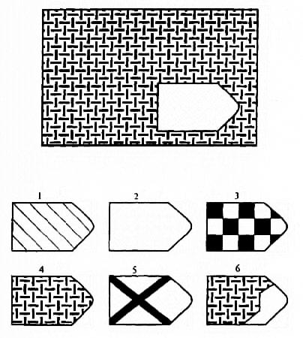
1-1

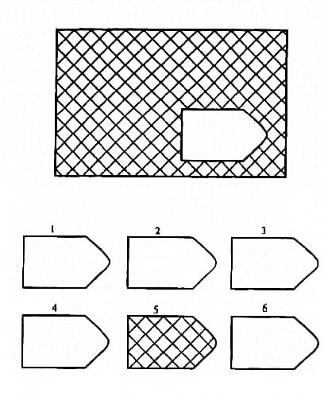
1-2

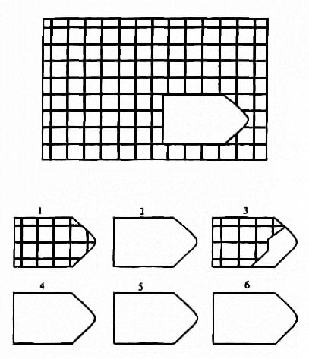

1-3

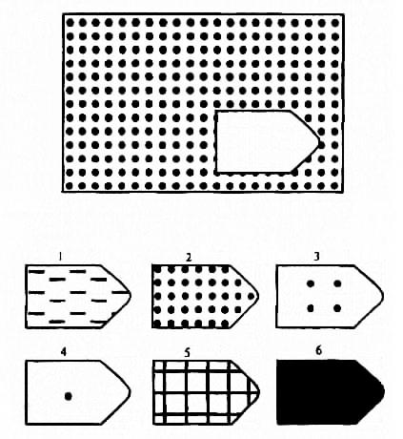

1-4
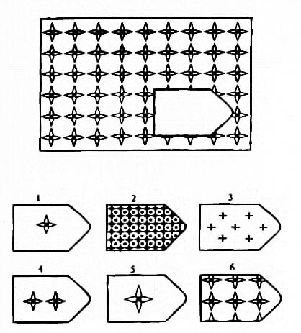

1-5
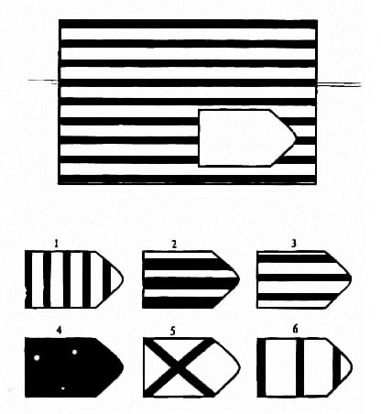

1-6
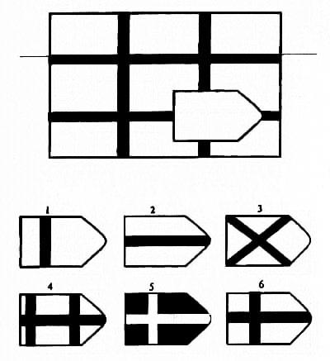

1-7
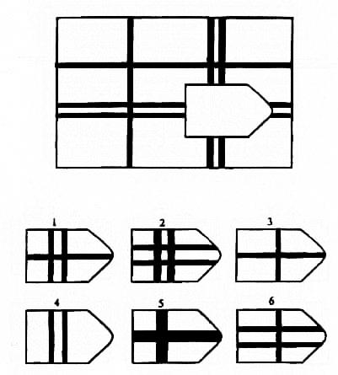

1-8

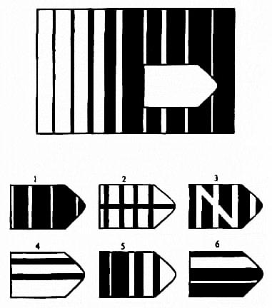

1-9
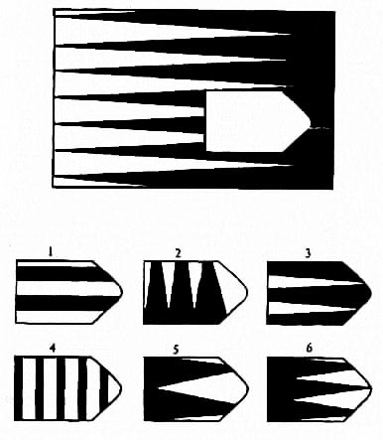

1-10

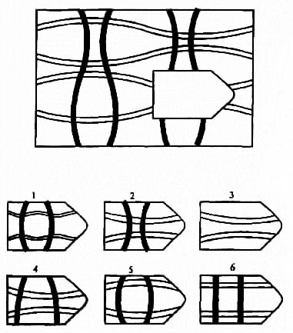

1-11

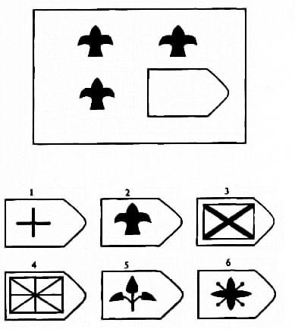

1-12

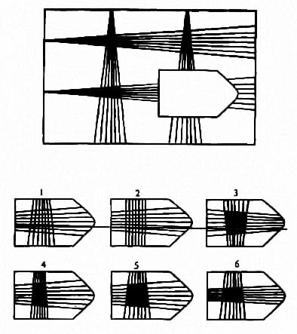

2-1
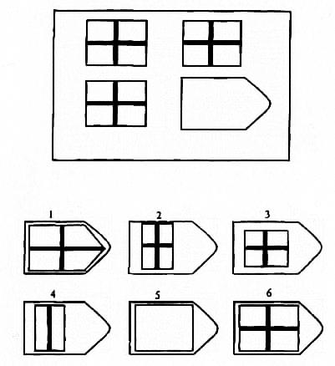

2-2
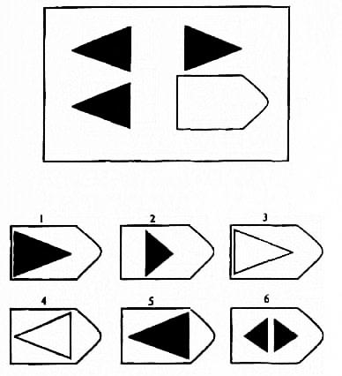

2-3

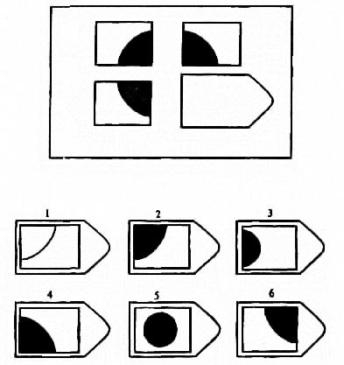

2-4

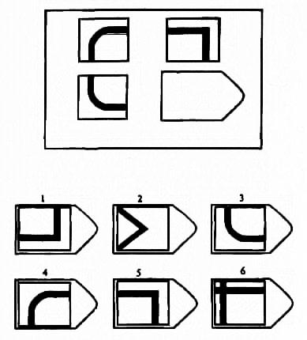

2-5
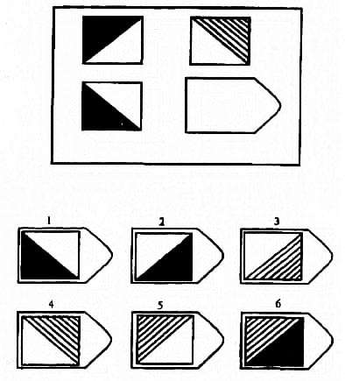

2-6
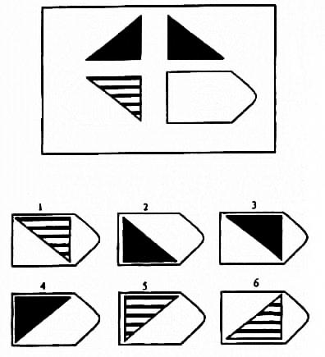

2-7

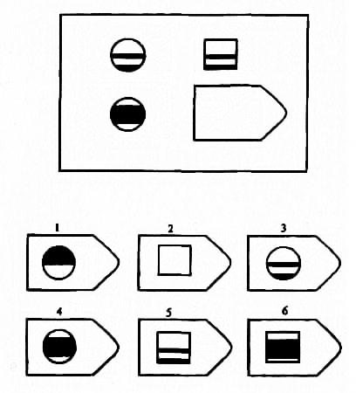

2-8
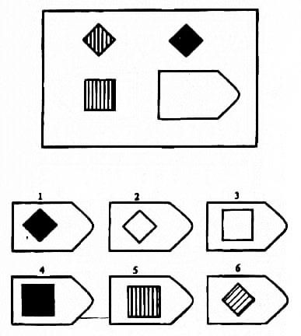

2-9

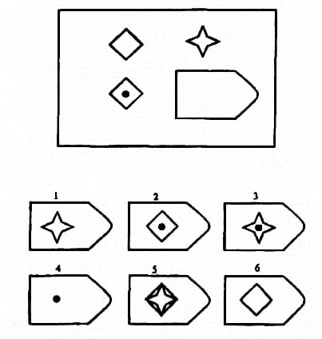

2-10

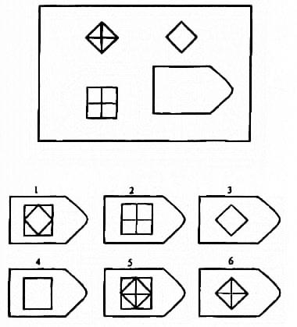

2-11
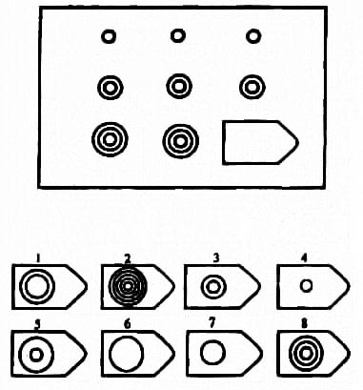

2-12

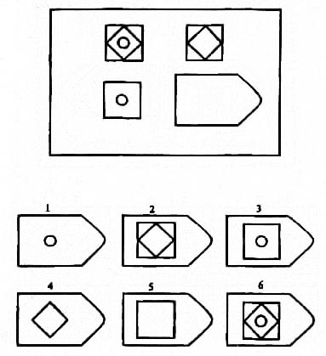

3-1

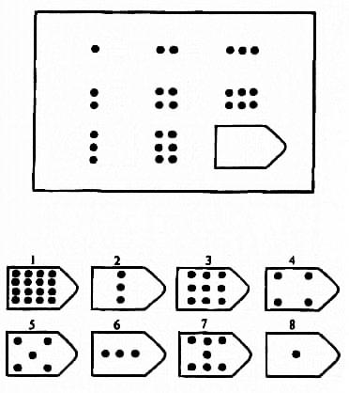

3-2

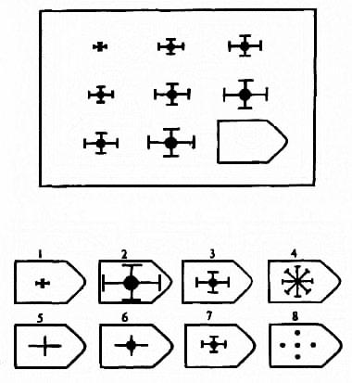

3-3

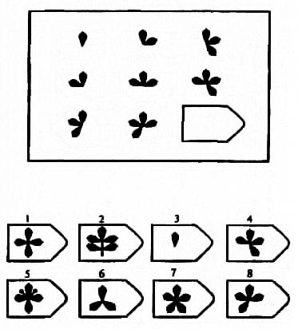

3-4

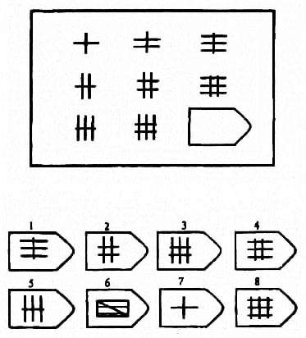

3-5

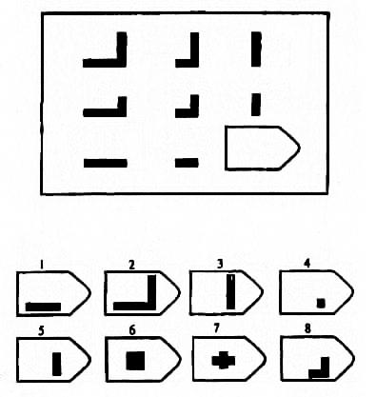

3-6

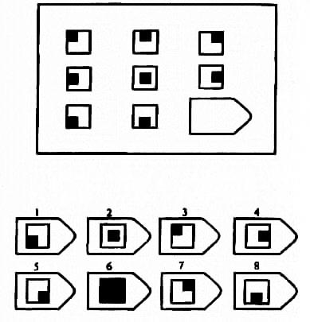

3-7

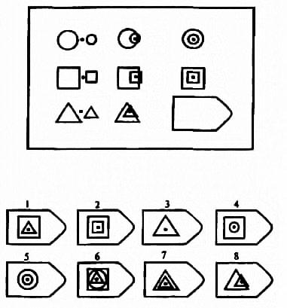

3-8
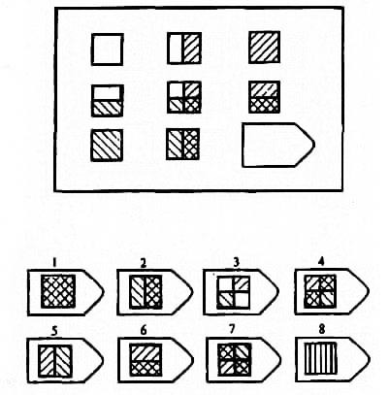

3-9

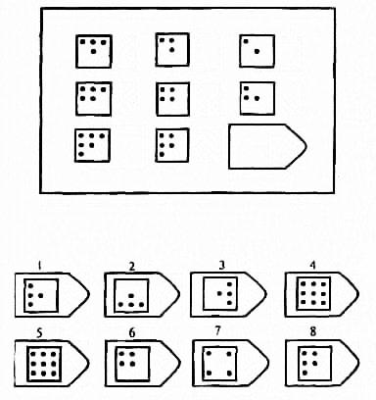

3-10

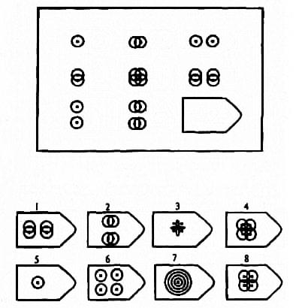

3-11

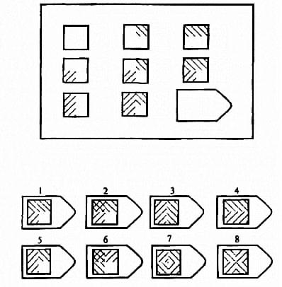

3-12

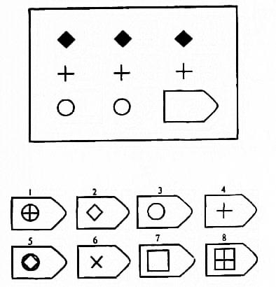

4-1

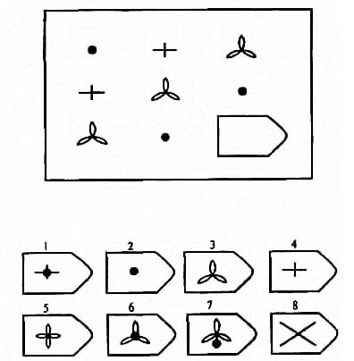

4-2

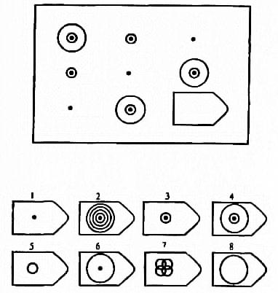

4-3

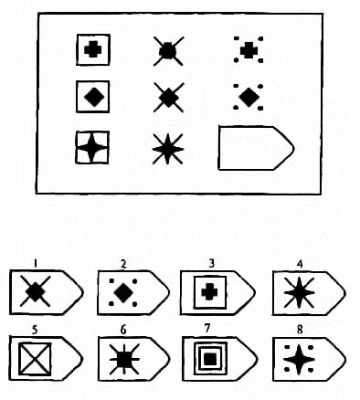

4-4

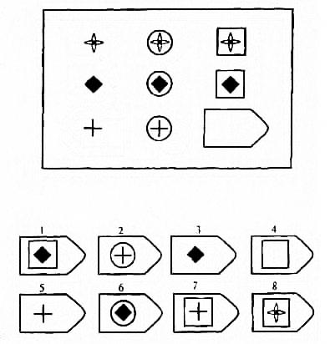

4-5

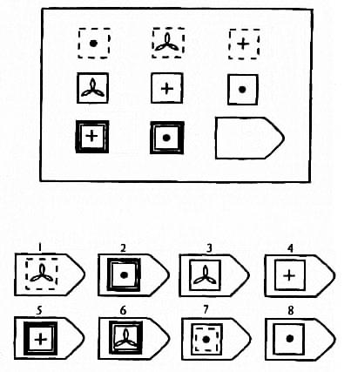

4-6

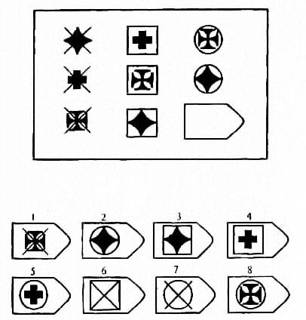

4-7

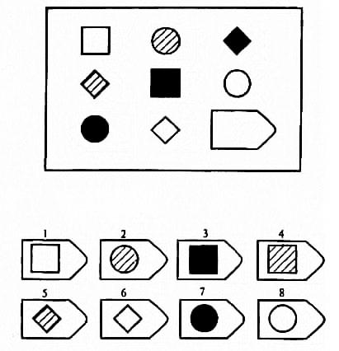

4-8
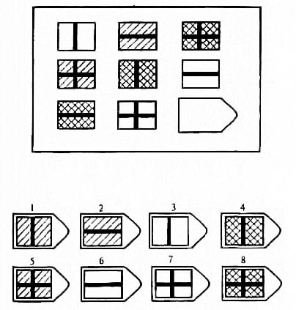

4-9

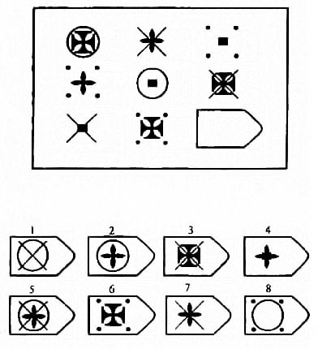

4-10

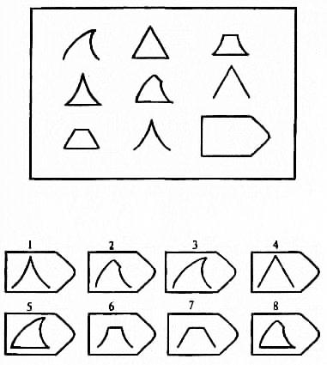

4-11

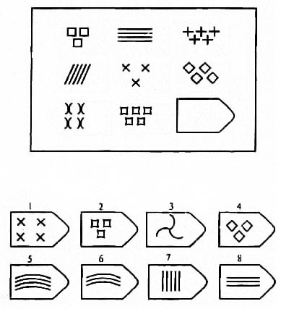

4-12

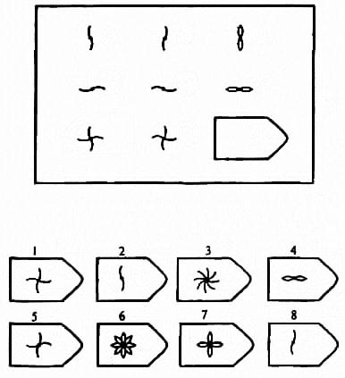

5-1

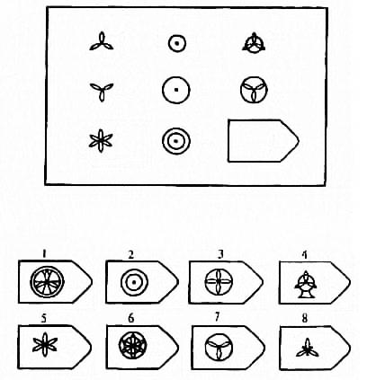

5-2

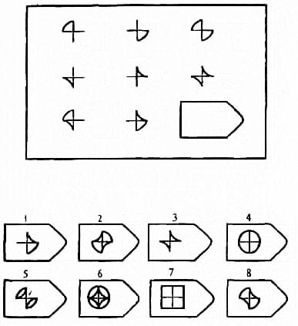

5-3

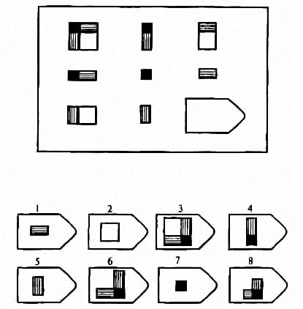

5-4

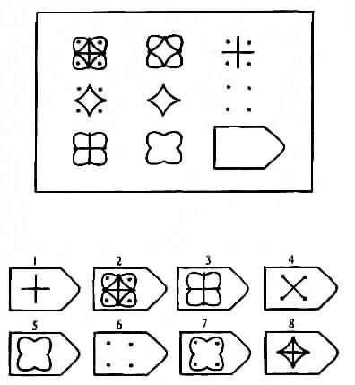

5-5
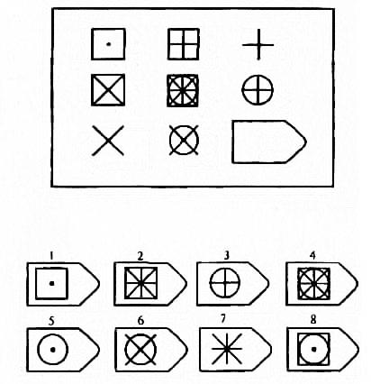

5-6

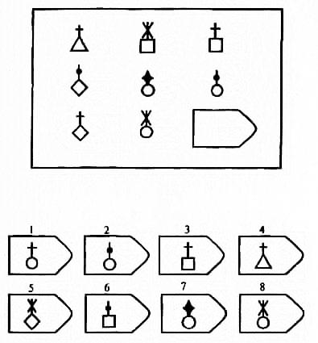

5-7

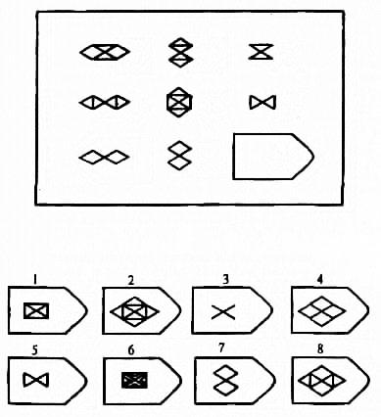

5-8
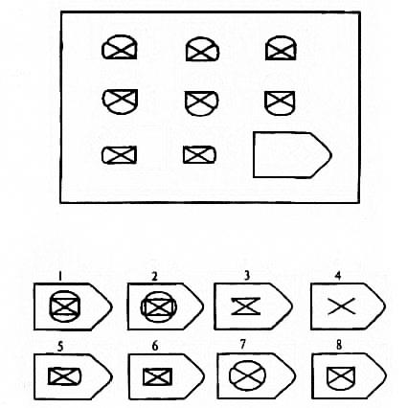

5-9
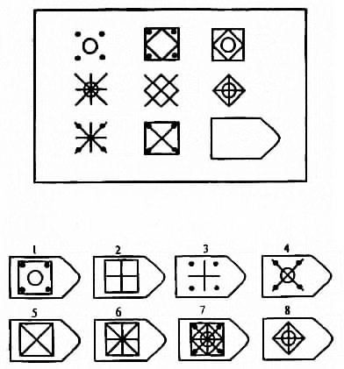

5-10

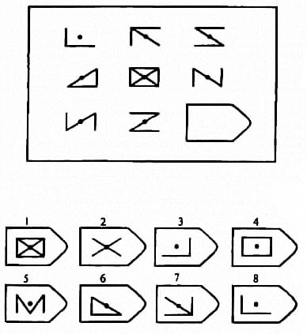

5-11
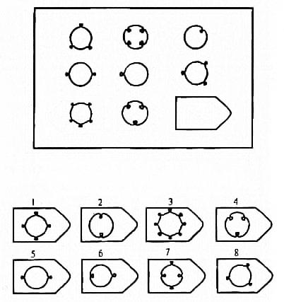

5-12

СПИСОК ЛИТЕРАТУРЫ

- Ананьев, Б.Г. Психологическая структура человека как субъекта деятельности [Текст] /Б.Г. Ананьев. – СПб.: ПИТЕР, 2001.
- Ананьев, Б.Г., Веккер Л.М., Ломов Б.Ф., Ярмоленко А.В. Осязание в процессах познания и труда [Текст] / Б.Г.Ананьев, Л.М. Веккер, Б.Ф. Ломов, А.В. Ярмоленко. – Москва, 1959. – 263с.
- Артамонов, И.Д. Иллюзии зрения [Текст] /И.Д. Артамонов. – М., 2007.
- Лучшие психологические тесты для профотбора и профориентации [Текст] /Под ред.А.Ф. Кудряшова. – СПб.: ПЕТРОКОМ, 1992.
- Мышление: процесс, деятельность, общение [Текст] /Под ред.А.В. Брушлинского.
- Общая психодиагностика [Текст] /Под ред.А.А. Бодалева. – СПб.: РЕЧЬ, 2008.
- Платонов, К.К. Психологический практикум [Текст] /К.К. Платонов.
- Практикум по возрастной психологии [Текст] /Под ред.Л.А.Головей, Е.Ф. Рыбалко. – СПб.: РЕЧЬ, 2006. – С. 157-235.
- Практикум по общей и экспериментальной психологии [Текст] /Под ред.А.А. Крылова, С.А. Маничева. – СПб.: ПИТЕР, 2005.
- Практикум по психологии [Текст] /Под ред. А.Н Леонтьева, Ю.Б. Гиппенрейтер. – М., 2003.
- Психологические тесты [Текст] / сост. М. С. Касьянов. - М.: Эксмо, 2006. - С. 344 - 345, 350.
- Рыбалко, Е.Ф. Возрастная и дифференциальная психология [Текст] /Е.Ф. Рыбалко. – СПб.: ПИТЕР, 2001.
- Словарь-справочник по психологической диагностике [Текст] /Под ред.Л.Ф. Бурлачук. – Киев: Наукова Думка, 2005.
- Справочник практического психолога [Текст] /Под ред.С.Т. Посоховой. – СПб.: СОВА, 2005.
ДЛЯ ЗАМЕТОК

____________________________________________________________________________________________________________________________________________________________________________________________________________________________________________________________________________________________________________________________________________________________________________________________________________________________________________________________________________________________________________________________________________________________________________________________________________________________________________________________________________________________________________________________________________________________________________________________________________________________________________________________________________________________________________________________________________________________________________________________________________________________________________________________________________________________________________________________________________________________________________________________________________________________________________________________________________________________________________________________________________________________________________________________________________________________________________________________________________________________________________________________________________________________________________________________________________________________________________________________________________________________________________________________________________________________________________________________________________________________________________________________________________________________________________________________________________________________________________________________________________________________________________________________

